Лабораторная работа №3

“Разработка разветвляющейся программы”

Гуров Иван, 9МР-31

**Цель:**

Получить практические навыки использования условного оператора и оператора выбора в программах на языке С.

**Задание 1 (Вариант 3):**

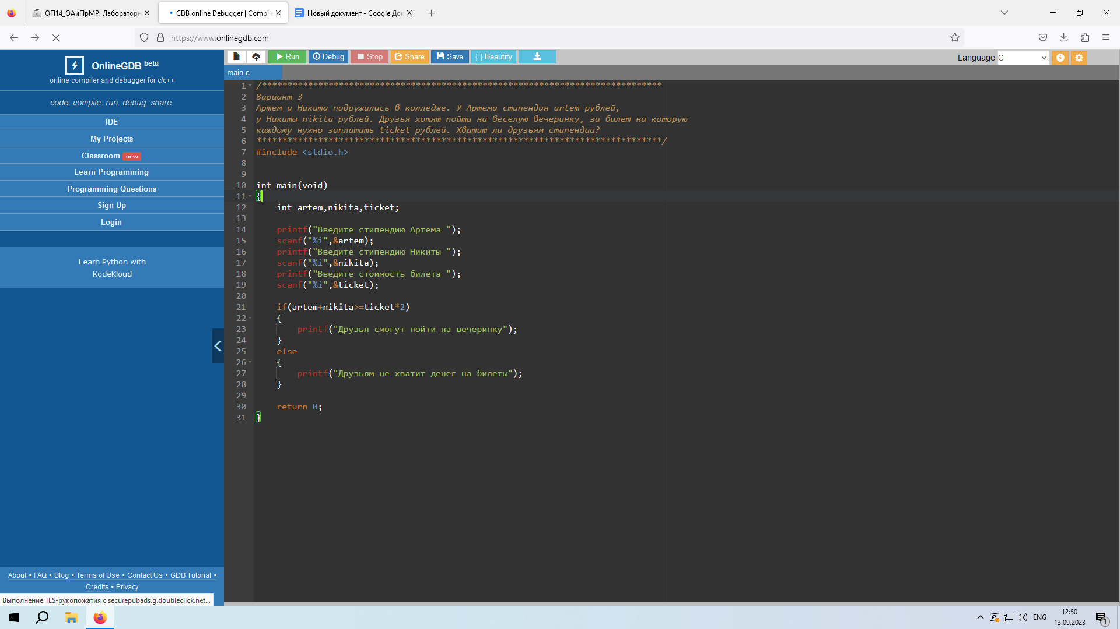

**Алгоритм:**

начало

ввод данных

проверка условия

если верно: вывести текст А

иначе: вывести текст Б

конец

**Задание 2:**

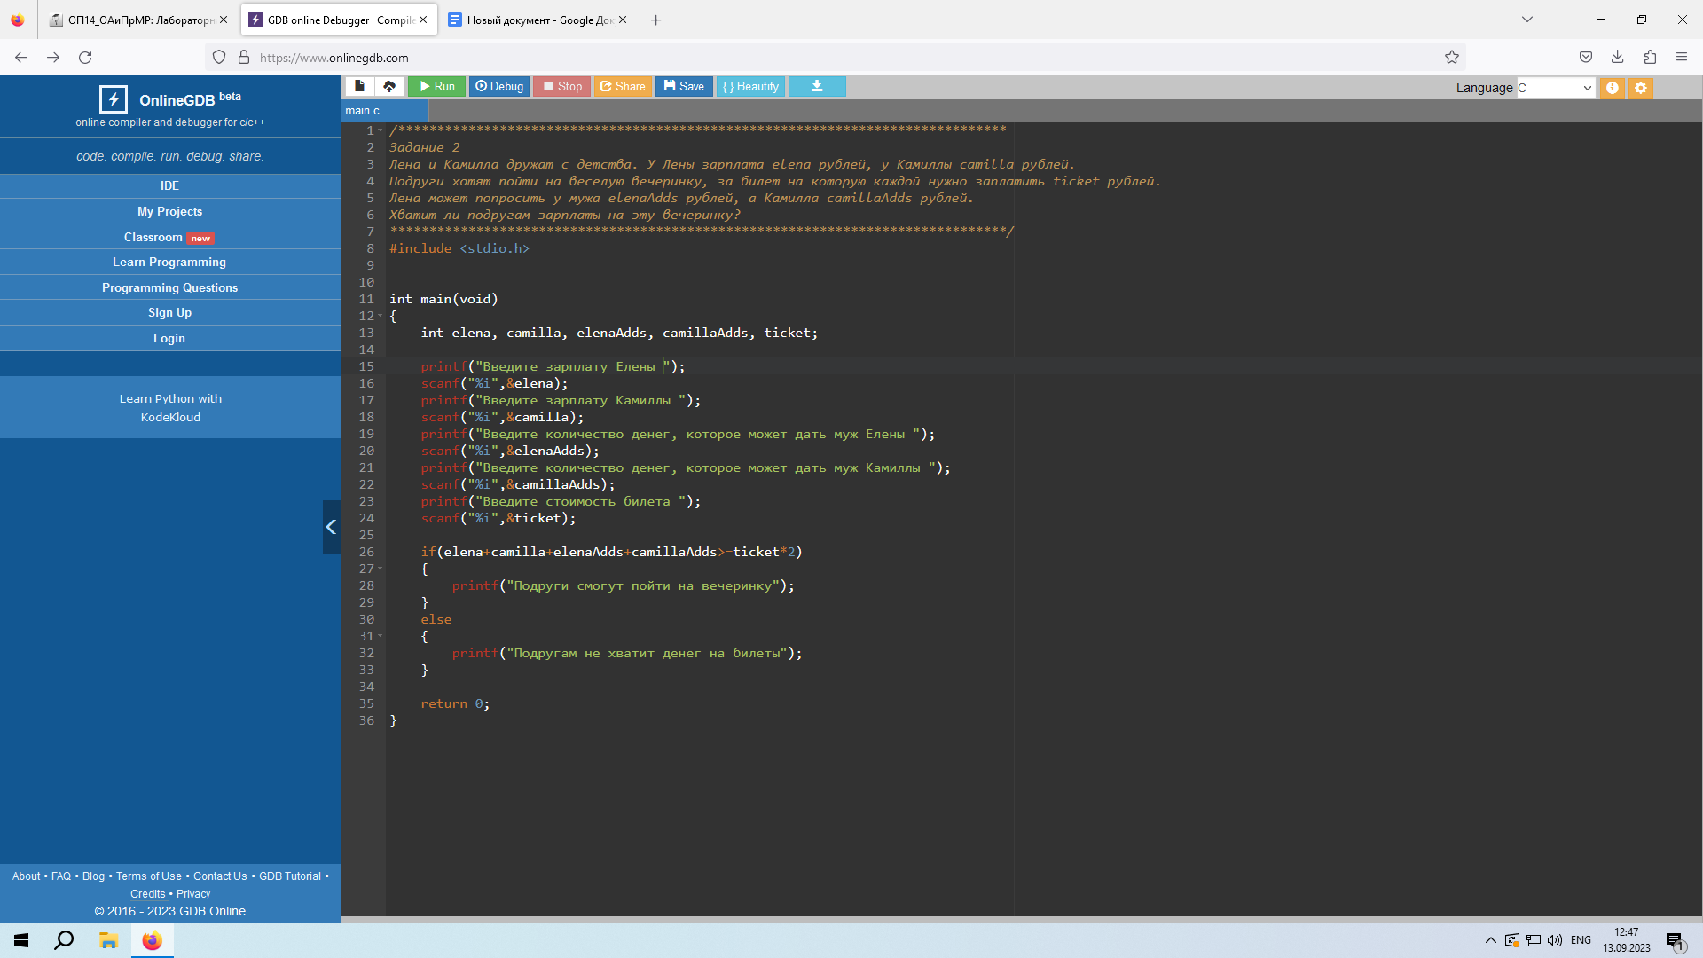

**Вывод:**

Мы получили практические навыки использования условного оператора и оператора выбора в программах на языке С.